ACO Easy-Flow Aufsatzstück 149x149/ ABS/Rahmen/Schlitzrost V2A lose

ACO Haustechnik

Eigenschaften

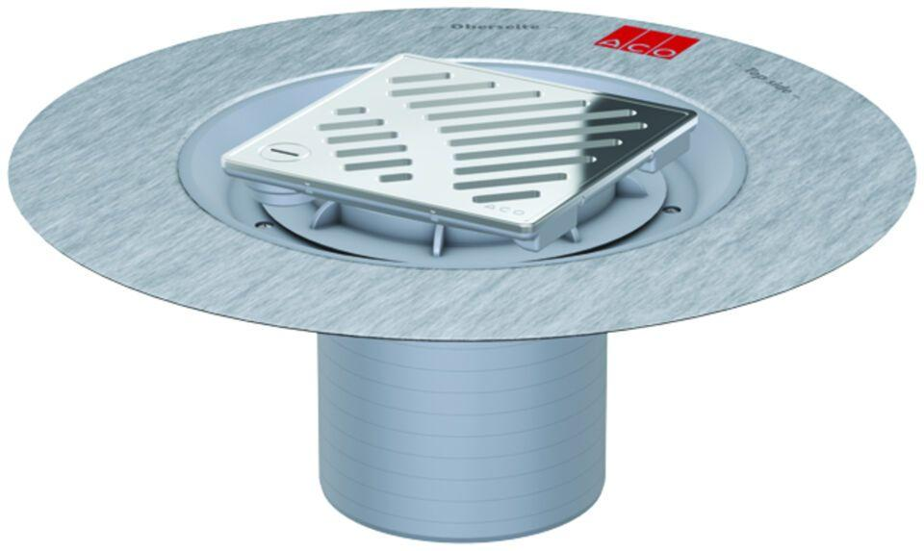

GTIN:

4002626303943

HAN:

5141.29.00